Лабораторна робота №15 Робота з текстом CSS

В лабораторніq роботі розглянемо як працювати текстом в CSS, та основні властивості форматування:
- text-align
- text-decoration
- text-indent
- text-transform
- letter-spacing
- word-spacing

Властивість TEXT-ALIGN
Властивість вирівнювання тексту, аналогічне атрибуту ALIGN використовуваному в html. Може приймати чотири значення:
left - вирівнювання по лівому краю (значення за замовчуванням);
right - вирівнювання по правому краю;
center - вирівнювання по центру;
justify - вирівнювання по ширині (по правому і лівому краях одночасно).

h1{ text-align:center;}
h2 {text-align:left;}
h3 {text-align:right;}
p {text-align:justify;}

Властивість TEXT- DECORATION
Дозволяє оформляти текст певним чином. Розглянемо чотири основних значення даної властивості:
none - значення за замовчуванням. Додаткового оформлення не відбувається;
underline - текст підкреслюється знизу;
overline - текст накреслюється зверху;
line-through - текст перекреслюється;
h1 {text-align:center;
text-decoration:underline; }
h2 {text-align:center;
text-decoration:overline;}
h3 {text-align:center;
text-decoration:line-through;}
Властивість TEXT-INDENT
Це властивість . використовується для створення відступів першого рядка, іншими словами абзаців. Значення краще ставити в пікселах, це універсальний спосіб.
h1{text-align:center;}
p {
text-indent: 40px;
}

Також можна задати і у відсотках від загальної довжини базової рядки.
Приклад:
h1{text-align:center;}
p {
text-indent: 20%;
}

Властивість TEXT-TRANSFORM
За допомогою цієї властивості, можна видозмінювати текст, а саме змінювати великі літери на маленькі або навпаки. Може мати такі значення:
capitalize- змінює регістр перших букв кожного слова так, щоб вони були великими. Наприклад: "створіть сайт зараз" стане "Створіть Сайт Зараз". Дуже часто ця властивість використовується при написанні рекламних текстів, це більше привертає уваги!
uppercase - робить з усіх букв заголовні. Наприклад: "текст в CSS" стане " ТЕКСТ В CSS "
lowercase - робить з усіх букв маленькі. Наприклад: " Перетворення " cтанет "перетворення".
none - не виробляє зміни регістру; це значення використовується за умовчанням.
Приклад
h1{text-align:center;
text-transform: uppercase}

}
Властивість LETTER-SPACING
За допомогою властивості можна змінювати відстань між буквами. Значення краще вказувати в пікселях.
h1 { letter-spacing: 10px;}
p{ letter-spacing :4px; }

Властивість WORD-SPACING

Дозволяє змінювати відстань між словами. Значення також краще ставити в пікселах.

Приклад:
h1 { word-spacing: 20px;}
p{ word-spacing :10px; }

Завдання до лабораторної роботи
Створіть веб-сторінку з наступними даними і зробіть оформлення згідно таблиці стилів для фонового зображення, стилі до заголовків різного рівня, та ntrcne, що описані в лабораторній.
Заголовок: student have many opportunities
Зміст сторінки1:
T H E C I T Y O F B E R G A M O
Bergamo is an Italian city located in northern Italy, just 45km far away from Milan, and it is very well connected with the rest of Europe through highways, railways and the airport “Il Caravaggio”, which is only 5 kilometers away from the city center.
The name comes from the Greek world: Pèrgamon, which means “fortified houses on top of a hill”, this is because the city has a Upper Town surrounded by 7 km of walls built in second half of the 16th century by the Serenissima Republic of Venice to defend the city, the walls are candidated to the World Heritage List of UNESCO.

Детальна інформація на сайті https://www.agorabergamo.eu/bergamo/
- - - - - - - - - - - - - - - - - - - - - - - - - - - - - - - - - - - - - - - - - - - - - - - - - - - - -
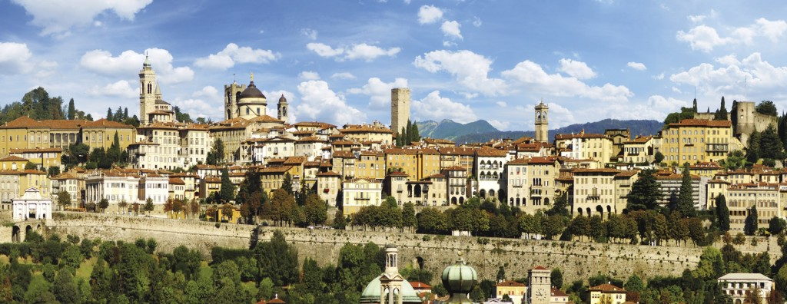

To access the Upper Town, in addition to taxis, buses, numerous stairs and a scenic trail lasting about ten minutes, you can take the funicular, created in 1887 and thanks to which you can pass through the Venetian walls and get to the heart of the medieval part of Bergamo, right into one of the many historic squares of the upper town.

